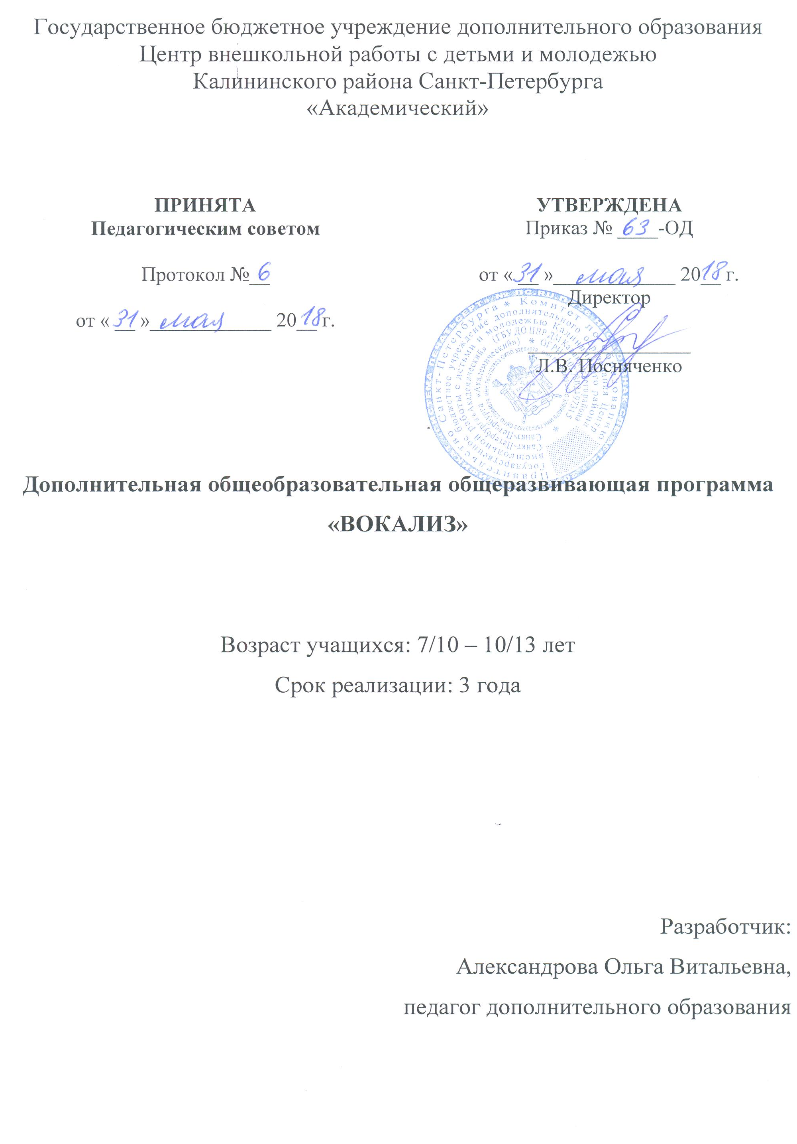

Пояснительная записка
Программа «Вокализ» имеет художественную направленность, по уровню освоения является базовой. Программа «Вокализ» направлена на освоение основ вокальной техники и изучение преимущественно детского репертуара. В ходе обучения учащимися осваиваются несложные народные и детские песни классических и современных композиторов.
Актуальность программы состоит в том, что она воспитывает практику творчества, дает возможность проводить досуг, позволяет определить пригодность к профессии, развивает творческие особенности личности. Помимо своей эстетической направленности, программа способствует социализации учащихся, т.к. предусматривает публичные выступления, участие в конкурсах, культурных событиях учреждения, района, города.
Программа адресована учащимся школьного возраста, имеющим соответствующие вокальные данные.
Объем и срок реализации программы
Программа рассчитана на три года обучения, 216 учебных часов в год, общее количество учебных часов на весь период обучения – 648.
Цель и задачи программы
Цель – музыкально-эстетическое и духовное развитие ребёнка средствами вокального искусства, путем расширения музыкального кругозора через занятия вокалом.
Задачи
Обучающие:
- Обучить классической певческой манере исполнения.
- Изучить основы нотной грамоты.
- Изучить средства музыкальной выразительности.
- Изучить вокальный репертуар.
Развивающие:
- Развить певческий голос.
- Развить мотивацию личности к познанию вокального творчества.
- Развить артистические и эмоциональные качества у учащихся.
Воспитательные:
- Воспитать любовь к вокальному искусству.
- Воспитать эстетический вкус.
- Воспитать устойчивый интерес к занятиям вокалом.
- Воспитать ответственность, трудолюбие.

В соответствии с целью программы в течение обучения учащийся должен овладеть следующими ключевыми компетенциями:
- ценностно-смысловой - способностью видеть и понимать окружающий мир, позитивно воспринимать его и осознавать свою роль и предназначение, ориентироваться в ситуациях учебной и иной деятельности;
- общекультурной – ознакомиться с кругом вопросов, художественной направленности, с особенностями национальной и общечеловеческой культуры, духовно-нравственные основы жизни человека и человечества, отдельных народов, знаком с основами культурологического и Всечеловеческого понимания мира;
- учебно-познавательной – овладеть совокупностью компетенций в сфере общеучебной деятельности, соответствующей функциональной грамотности в сфере соответствующих методов познания;
- коммуникативной - навыками работы в группе, владением различными социальными ролями в коллективе.

Условия реализации образовательной программы
Условия набора в коллектив
Возраст учащихся 7-10 лет. Учащиеся поступают из хоровых коллективов. Для одаренных учащихся разрабатываются индивидуальные образовательные маршруты.
Условия формирования групп
Система набора детей включает в себя индивидуальное прослушивание для определения общего музыкального уровня ребенка и составление индивидуального плана обучения. Зачисление в группы второго и последующих годов обучения возможно, если музыкальные знания соответствуют уровню нужного года обучения.
Количество детей в группе
Состав группы 10-12 человек.

Особенности организации образовательного процесса
Программа предполагает репетиционную работу, творческие выезды, концертную деятельность на уровне района и города, участие в конкурсах, фестивалях, городских праздниках.
Группа занимается два раза в неделю по три академических часа.
Формы проведения занятий: репетиция, концерт, открытое занятие.
Формы организации деятельности учащихся на занятии:
- коллективная (ансамблевая) – репетиция, концерт;
- групповая – работа малыми группами, дуэтами, трио;
- индивидуальная – отработки отдельных навыков, а так же для работы с солистами.

Материально-техническое обеспечение программы:
- просторное, проветриваемое помещение, соответствующее требованиям СанПиН 2.4.4.3172-14;
- фортепиано;
- СD-проигрыватель, компьютер, мультимедийное оборудование.
Кадровое обеспечение
Занятия проходят под руководством педагога по вокальному ансамблю. Обучение предусматривает наличие концертмейстера, т.к. репертуар исполняется с музыкальным сопровождением.

Планируемые результаты освоения программы
Личностные результаты:
- у учащихся воспитывается любовь к вокальному искусству;
- у учащихся воспитывается эстетический вкус;
- у учащихся воспитывается устойчивый интерес к занятиям вокалом;
- у учащихся воспитывается ответственность, трудолюбие.
Метапредметные результаты:
- у учащихся развивается певческий голос;
- у учащихся развивается мотивация личности к познанию вокального творчества;
- у учащихся развиваются артистические и эмоциональные качества.
Предметные результаты:
- учащиеся овладевают классической певческой манерой исполнения;
- учащиеся изучают азы музыкальной грамоты;
- у учащихся формируются знания о музыкально-выразительных средствах;
- изучается вокальный репертуар.
Планируемые результаты включают овладение учащимися заявленными в задачах ключевыми компетенциями.
Учебный план первого года обучения
№ п/п | Название раздела, темы | Количество часов |  |  | Формы контроля
 |  | Всего | Теория | Практика
 | Пение учебно-тренировочного материала:  - вокальные упражнения | 60 | 5 | 55 | Наблюдение
 | Пение произведений:
 | - народные песни в классической обработке | 60 | 3 | 57 | Устный опрос,  контрольное прослушивание,  концертное выступление, открытое занятие
 | - европейская классика | 10 | 3 | 7
 | - детские песни | 50 | 3 | 47
 | - русская классика | 30 | 3 | 27
 | Мониторинг | 6 | - | 6 | Концертное выступление, зачет
 | Итого часов: | 216 | 17 | 199
Учебный план второго года обучения
№ п/п | Название раздела, темы | Количество часов |  |  | Формы контроля
 |  | Всего | Теория | Практика
1. | Пение учебно-тренировочного материала:  - вокальные упражнения | 60 | 5 | 55 | Наблюдение
2. | Пение произведений:
 | - народные песни в классической обработке | 50 | 3 | 47 | Устный опрос,  контрольное прослушивание,  концертное выступление, открытое занятие
 | - европейская классика | 20 | 3 | 17
 | - детские песни | 40 | 3 | 37
 | - русская классика | 40 | 3 | 37
3. | Мониторинг | 6 | - | 6 | Концертное выступление, зачет
4. | Итого часов: | 216 | 17 | 199
Учебный план третьего года обучения
№ п/п | Название раздела, темы | Количество часов |  |  | Формы контроля
 |  | Всего | Теория | Практика
 | Пение учебно-тренировочного материала:  - вокальные упражнения | 60 | 5 | 55 | Наблюдение
 | Пение произведений:
 | - народные песни в классической обработке | 50 | 3 | 47 | Устный опрос,  контрольное прослушивание,  концертное выступление, открытое занятие
 | - европейская классика | 20 | 3 | 17
 | - детские песни | 50 | 3 | 47
 | - русская классика | 30 | 3 | 27
 | Мониторинг | 6 | - | 6 | Концертное выступление, зачет
 | Итого часов: | 216 | 17 | 199
Календарный учебный график реализации дополнительной общеобразовательной общеразвивающей программы
«Вокализ»
на 2018-2019 учебный год

Год обучения | Дата начала занятий | Дата окончания занятий | Количество  учебных недель | Количество учебных дней | Количество учебных часов | Режим занятий
1 год | 10 сентября | 30 мая | 36 | 72 | 216 | 2 раза в неделю по 3 часа
2 год | 1 сентября | 25 мая | 36 | 72 | 216 | 2 раза в неделю по 3 часа
3 год | 1 сентября | 25 мая | 36 | 72 | 216 | 2 раза в неделю по 3 часа

